По мнению чиновников дешевая электроэнергия убивает экономику
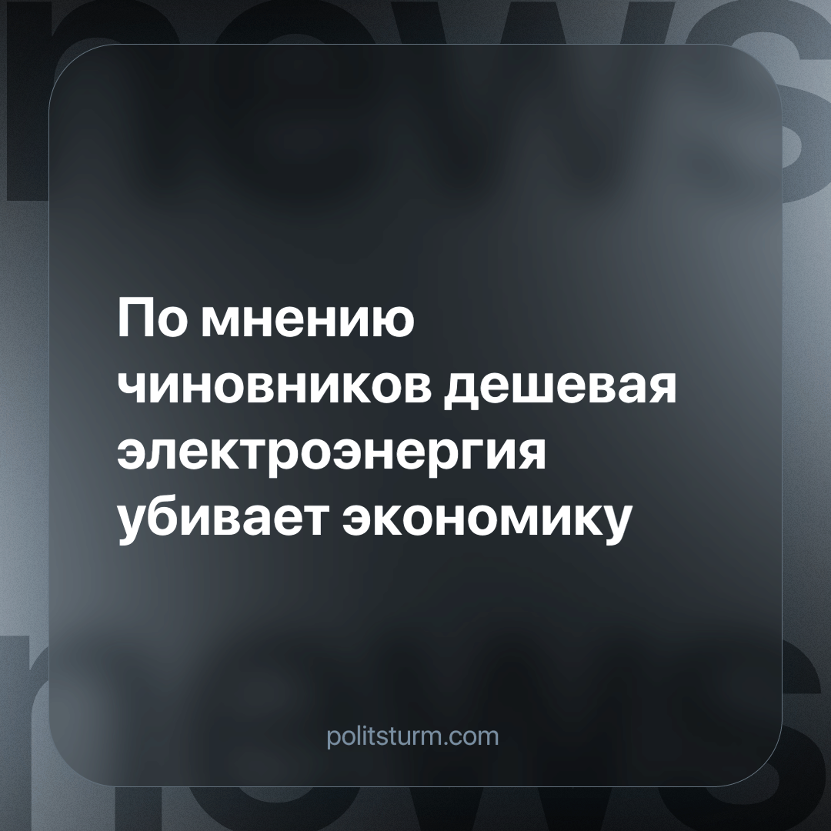

Оригинальная статья
2024-01-23
1 мин. на чтение

С 2023 года стало известно, что Иркутская область и Хакасия готовятся стать пилотными регионами, где будут внедрены дифференцированные тарифы на электроэнергию по новой методике ФАС. С тех пор в социальных сетях не утихают споры о том, чьи кошельки от этого пострадают больше.
Недавно в ряде телеграм-каналов появились несколько материалов, что тему дифференцированные тарифы «продавили сверху», и всяческое сопротивление подавлено Постановлением Правительства РФ от 29.12.2011 № 1178 «О ценообразовании в области регулируемых цен (тарифов) в электроэнергетике».
Принято считать, что в России тарифы на электроэнергию для населения искусственно сдерживаются и находятся ниже экономически обоснованного уровня. А часть нагрузки регулятор перекладывает в тариф для промышленности, то есть, по сути, бизнес субсидирует население. Многие информационные источники транслируют мысль, что внедрение дифференцированных тарифов снизит нагрузку на бизнес, а платить больше по факту будет тот, кто имеет шикарные апартаменты, требующие больших затрат электроэнергии. Остальным же жителям беспокоиться не о чем.
Под красивой оберткой “платить больше будет тот, у кого богаче дом” мы имеем вполне очевидную начинку: правительство в очередной раз помогает бизнесу снизить статью расходов. Что стоит крупному бизнесмену оплатить коммунальные услуги в условные десятки тысяч по сравнению с тем, что он сэкономит миллионы? И вряд ли эти миллионы пойдут на повышение заработной платы рабочих.
По итогу, имея колоссальные природные ресурсы, позволяющие производить электроэнергию с избытком, население региона должно подчиниться воле паразитирующего меньшинства, захватившего и приватизировавшего всё, что по праву принадлежит всему трудящемуся народу.
Источник: Бабр24 - «Дешевая электроэнергия уничтожит экономику Иркутской области. Кто выживет – чиновники или население?» от 06 января 2024 г.

Оригинальная статья

